Статистические данные
Отчетный период 2024-2025 учебный год
Полное официальное название учебного заведения на русском языке |  |  | Муниципальное бюджетное дошкольное образовательное учреждение детский сад общеразвивающего вида № 11 "Искорка" Бугульминского муниципального района Республики Татарстан.
Официальное название учебного заведения на английском языке (если есть) |  |  | -
Ф.И.О. и должность руководителя учреждения |  |  | Вагенлейтнер Ольга Борисовна,  заведующий детского сада
Ф.И.О. и должность координатора  (сотрудника, отвечающего в учреждении за работу по программе  «Эко-школы/Зеленый флаг»), контакты |  |  | Моргачева Оксана Вячеславовна,  старший воспитатель
С какого года ваше учреждение является участником программы |  |  | сентябрь 2024
Какое количество флагов в вашем учебном учреждении на дату сдачи этого отчета (на дату отчета) |  |  | -
Телефон (с выходом) |  |  | Учебное заведение |  |  |  |  |  | Координатор
 |  |  | +7(855)-949-76-97 |  |  |  |  |  | +7(855)-949-76-97
Факс (с кодом) |  |  | Учебное заведение |  |  |  |  |  | Координатор
 |  |  | нет |  |  |  |  |  | нет
Электронная почта |  |  | Учебное заведение |  |  |  |  |  | Координатор
 |  |  | ds-11iskorka@yandex.ru |  |  |  |  |  | ds-11iskorka@yandex.ru
Сайт вашего учебного заведения |  |  | Dsad.Bug11@tatar.ru
Есть ли на вашем сайте информация о том, что учреждение является участником программы «Эко-школы/Зеленый флаг»? Если да, то укажите ссылку на информацию |  |  | Dsad.Bug11@tatar.ru  https://vk.com/wall-199602365_4112
Почтовый адрес учебного заведения |  |  | 423232, Республика Татарстан, Бугульминский район, г.Бугульма, ул. Радищева, д. 16
Общая численность педагогов (преподавателей, воспитателей) |  |  | 14
Общая численность всех сотрудников учебного заведения |  |  | 32
Число сотрудников-участников программы «Эко-школы/Зеленый флаг» |  |  | 32
Общее численность учеников (воспитанников) |  |  | 135
Общее число учащихся, принимавших участие хотя бы в одном мероприятии. Плана действий за отчетный период. |  |  | 135
Полное название органа местного самоуправления или местной/районной/региональной администрации, который поддерживает Вашу работу по проекту. Если их несколько, то укажите все. |  |  | - Исполнительный комитет Бугульминского муниципального района Республики Татарстан  - Управление образованием исполнительного комитета Бугульминского муниципального района Республики Татарстан
Общее количество учреждений, с которыми сотрудничает Ваше образовательное учреждение |  |  | 6
Приоритетная тема(ы), по которой работало учебное заведение (нужное подчеркнуть или дописать) |  |  | Вода  Энергия  Рациональное управление отходами  Биоразнообразие  Здоровый образ жизни  Изменение климата  Ребенок и природа  Другие (указать) __________________________________  ____________________________________________
Дата принятия отчета |  |  | Принят на заседании Экологического Совета  « 22 » мая __2025 года
Описание 7-ми шагов на пути к получению Зеленого флага
Шаг 1. «Создание экологического совета»
Кратко опишите создание Совета (по какому принципу выбирались члены Совета, максимум 0,5 стр.)
Дошкольное образовательное учреждение большое внимание уделяет экологическому воспитанию детей дошкольного возраста. Оно заключается в том, чтобы бережно ввести ребёнка в мир природы, дать ему первые необходимые знания о ней, пробудить интерес и помочь осознать необходимость бережного отношения к окружающей среде.
Для работы в рамках международной программы «Эко – Школы/Зеленый флаг» в детском саду создан экологический Совет. В состав экологического Совета вошли заинтересованные, активные, ответственные, увлеченные вопросами формирования экологической культуры у детей педагоги. Членами экологического Совета являются также представители родительского комитета и сами воспитанники. Цель работы Совета: целенаправленная и согласованная деятельность всех участников образовательного процесса на основе интегрированного подхода формировании экологической культуры, экологических чувств и экологической деятельности.
Приведите список членов Совета
Фамилия И.О. председателя Совета |  |  |  |  | Должность или класс (секция, группа)
Вагенлейтнер Ольга Борисовна |  |  |  |  | Заведующий детского сада
Фамилии И.О. членов Совета |  |  |  |  | Должность или класс (секция, группа)
Моргачева Оксана Вячеславовна |  |  |  |  | Старший воспитатель
Фатхутдинова Татьяна Муратовна |  |  |  |  | Воспитатель
Беспалова Людмила Николаевна |  |  |  |  | Воспитатель
Жаринова Светлана Альбертовна |  |  |  |  | Воспитатель
Цыркалюк Оксана Валентиновна |  |  |  |  | Воспитатель
Очереднюк Екатерина Александровна |  |  |  |  | Воспитатель
Воспитанники 6 групп с года до 7 лет
Шаг 2. «Проведение исследования экологической ситуации»

Кратко опишите основные направления исследований экологической ситуации
(макс. 0,5 страницы)
В 2024-2025 учебном году на первом заседании экологического совета было принято решение начать работу с темы «Здоровый образ жизни». Здоровье людей зависит не только от индивидуально генетических факторов, но и в большей степени от экологических условий существования. Отсюда очевидна взаимосвязь экологии и здоровья, необходимость основательного знания и разумного применения эко социальных закономерностей и правил здорового образа жизни. В следствии чего, были поставлены задачи:
1. Подвести к пониманию важности проблемы взаимоотношения человека с природой и последствий деятельности человека в ней.
2. Сохранять и укреплять здоровье детей, путем осуществления здоровьесберегающих технологий на базе экологического воспитания
3. Способствовать экологическому просвещению и образованию дошкольников и родителей (законных представителей), в развитие основ здорового образа жизни детей дошкольного возраста в процессе экологического воспитания
Шаг 3. «Разработка плана действий по снижению нагрузки на окружающую среду»

Мероприятие |  |  |  | Количество участников |  |  | Срок проведения |  |  | Ответственный
Экологическая акция «Сдай макулатуру – спаси дерево» |  |  |  | 73 |  |  | сентябрь 2024 года, апрель 2025 года |  |  | Моргачева О.В., старший воспитатель, воспитатели возрастных групп
Трудовой десант «Наш чистый детский сад» |  |  |  | 107 |  |  | сентябрь 2024 года, апрель-май 2025 года |  |  | Моргачева О.В., старший воспитатель,  воспитатели возрастных групп
Экологическая акция "Помоги пернатым" |  |  |  | 16 |  |  | апрель 2025 года |  |  | Моргачева О.В., старший воспитатель,  воспитатели возрастных групп
Экологическая акция "Подари земле сад" |  |  |  | 28 |  |  | апрель 2025 года |  |  | Моргачева О.В., старший воспитатель,  Моисеева Ф.Г, воспитатель II младшей группы.  наставники «Движение Первых»
Экологическая акция «Преображение» |  |  |  | 22 |  |  | май 2025 года |  |  | Моргачева О.В., старший воспитатель ,  Жаринова С.А., воспитатель старшей группы
Экологическая акция «Сдай батарейку – спаси ёжика» |  |  |  | 72 |  |  | май 2025 года |  |  | Моргачева О.В., старший воспитатель,  воспитатели возрастных групп
Экологическая акция «ЗооЗабота» |  |  |  | 36 |  |  | май 2025 года |  |  | Моргачева О.В., старший воспитатель,  воспитатели II младшей групп
Экологическая акция «Лапа помощи» |  |  |  | 84 |  |  | май 2025 года |  |  | Моргачева О.В., старший воспитатель ,  воспитатели возрастных групп
Экологическая акция «Чистая вода» |  |  |  | 15 |  |  | май 2025 года |  |  | Моргачева О.В., старший воспитатель ,воспитатели, родители, дети  1 мл группы, средняя группа
Шаг 4. «Мониторинг и оценка»

Кратко опишите, как оценивались предварительные результаты, и производился контроль выполнения плана действий (макс. 0,5 страницы)
После каждого мероприятия проводился контроль за выполнением, создавался отчет о проделанной работе По результатам контроля при необходимости вносилась изменения в дальнейший план работы. Регулярно проводился мониторинг доступности мероприятий для детей и их родителей. В конце года наиболее активные участники мероприятий награждались грамотами и памятными призами.
Шаг 5. «Включение экологической тематики в школьные курсы»
Кратко опишите каким образом и в рамках, каких предметов и курсов была включена экологическая тематика или представьте информацию в виде списка (макс. 1 стр.)
В течение всего учебного года проводилась работа с детьми в рамках освоения образовательных областей, в которые включались вопросы по экологической тематике.
- Образовательная область «Социально-коммуникативное развитие»: разнообразные игры на экологическую тематику, ситуативные разговоры и беседы о раздельном сборе опасных и безопасных отходов, участие в экологических акциях, раздельный сбор бумажных отходов и отработанных батареек, экологические субботники, труд в природе, уход за комнатными растениями, выращивание зелени и рассады в «огороде на окне», волонтерское движение, ознакомление с элементарными правилами безопасного поведения в природе и т.д.
- Образовательная область «Познавательное развитие»: ознакомление с природными явлениями, растительным и животным миром, простейшими взаимосвязями в природе, элементарная опытно-экспериментальная деятельность по ознакомлению со свойствами различных материалов, экскурсии в парк, к водоёму, к озеру и роднику.
- Образовательная область «Речевое развитие»: чтение детской художественной и энциклопедической литературы, разучивание стихов, составление экологических сказок,
постановка экологических спектаклей и т.д.
- Образовательная область «Художественно-эстетическое развитие»: разучивание песен о природе, экологические праздники, развлечения, аппликация и конструирование из бросового материала, семян растений, ручной труд и т.д.
- Образовательная область «Физическое развитие»: физкультурные и спортивные развлечения, флешмобы, беседы с детьми о вредном воздействии мусора на здоровье людей и окружающую среду, о положительном влиянии растений и животных на эмоциональное и физическое здоровье.
Трудовое воспитание: Уборка на групповых участках, дежурства в уголке природы, работы на огороде и цветниках.
Уроки безопасности: « Правила поведени в природе»
Работа с родителями: Субботники, экологические акции, буклеты, листовки, на экологическую тематику, изготовление дидактического материала
Шаг 6. «Предоставление информации и сотрудничество»
(добавьте строки, если нужно)
№ | Мероприятия | Дата проведения |  | Целевая группа |  |  |  | К-во участн. |  | Результативность
1 | Экологическая акция «Сдай макулатуру – спаси дерево» | сентябрь 2024 года, апрель 2025 года |  | Педагоги, дети, родители |  |  |  | 73 |  | Собрали 836 кг. макулатуры
2 | Экологическая акция "Подари земле сад" | 17 апреля 2025 года |  | Педагоги, дети, родители, наставники «Движение Первых» |  |  |  | 28 |  | Озеленение территории детского сада
3 | Экологическая акция «Сдай батарейку – спаси ёжика» | 15 мая 2025 год |  | Педагоги, дети, родители |  |  |  | 72 |  | Собрали 52 кг отработанных батареек и передали их в эколого-биологический центр г.Бугульма на дальнейшую переработку
4 | Экологическая акция «Преображение» | 6 мая 2025 |  | Педагоги, дети |  |  |  | 22 |  | Убрана территория родника
5 | Экологическая акция «Лапа помощи» | 15 мая 2025год |  | Педагоги, дети, родители |  |  |  | 84 |  | Передано 60 кг корма Группе помощи бездомным животным «Право на жизнь»
6 | Экологическая акция «ЗооЗабота» | 15 мая 2025 год |  | Педагоги, дети, родители |  |  |  | 36 |  | Собраны овощи, фрукты, опилки и передали их в эколого-биологический центр г.Бугульма
7 | Экологическая акция «Чистая вода» | 22 мая 2025 год |  | Педагоги, дети, родители |  |  |  | 15 |  | Убрана территория Малобугульминского водоема
Шаг 7. «Формулировка и принятие Экологического кодекса»
Кратко опишите процедуру разработки и принятия Экологического кодекса (макс. 0,5 стр.) и приведите текст или фотографию
Экологический кодекс МБДОУ № 11 «Искорка»  В дошкольном возрасте очень важно сформировать правильное и осознанное отношение детей к природе, воспитывать чувство сопричастности ко всему живому. Экологический кодекс учит детей сохранять нашу природу и её ресурсы, помнить, что природа - наш дом родной!  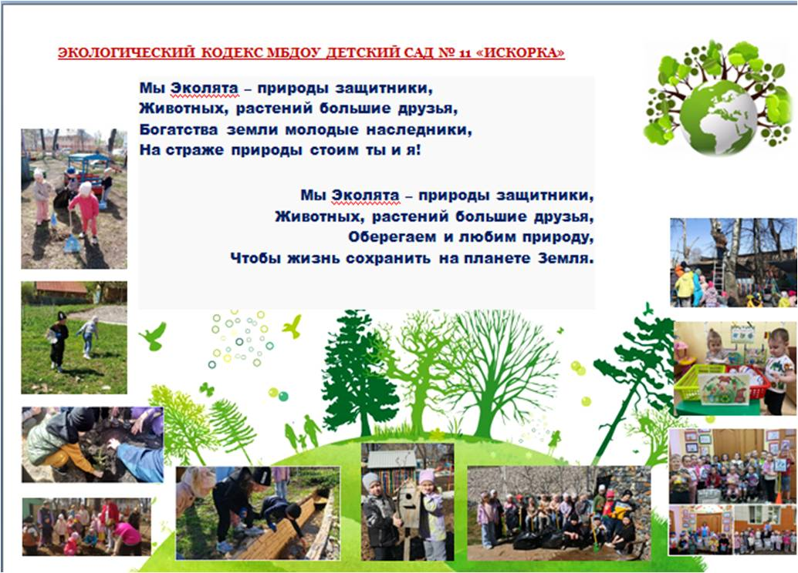 |  |  |  |  |  | Мы любим ходить по чистой траве,  Нам нравится плавать в чистой воде,  Мы любим дышать воздухом чистым,  Нам нравится греться под солнцем лучистым.  Ведь только на чистой планете  Растут здоровые дети!

Дополнительная информация
Какое количество благодарностей для детей необходимо вашему учреждению (в скобках укажите общее количество участников) | 20(135)
Какое количество благодарностей для педагогов необходимо вашему учреждению (в скобках укажите общее количество участников) | 14 (14)
Какое количество благодарностей для администрации и социальных партнеров необходимо вашему учреждению | 1
Как был оплачен организационный взнос? (удалите ненужный показатель) | Наличный
Если взнос оплачен по безналичному расчету, то укажите фамилию человека, который производил оплату. По возможности прикрепите квитанцию к отчету отдельным файлом.

